**EJERCICIO N°11**

|  |
| --- |
| Tema: Fracciones |
| Fecha: 07/04/2025 |

1. Encierra en un círculo los números que corresponden a fracciones impropias.

       

       

1. Escribe en el recuadro de la derecha, la fracción que está representada en cada una de las siguientes cuadrículas:

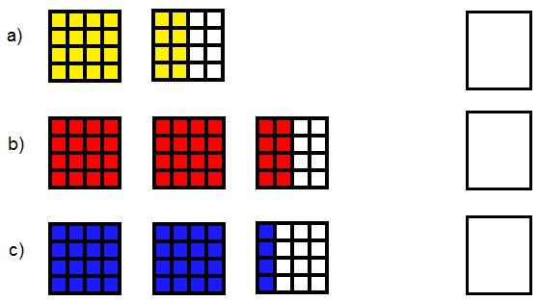

1. Escribe las siguientes fracciones como números mixtos:
2.  b)  c) 
3. Escribe los siguientes números mixtos como fracciones impropias:
4. 
5. 
6. 
7. 
8. Calcula el cociente y resto de las siguientes divisiones para expresar como número mixto las siguientes fracciones:
9. 
10. 
11. 
12. 
13. Ubica las siguientes fracciones y números mixtos en la recta numérica, explicando las estrategias empleadas.
14. 
15. 
16. 
17. 